Plans de gestion des sites LIFE Elia

UG:UM219A - Circuit: 70.310: pylône 66 au 71
Nom complet de l’UG: ORGEO/CHINY 70KV LI

Action LIFE: Prairies fleuries : 1 polygone(s) (1.88 ha)
Autres actions LIFE sous cette/ces portée(s): Pas d’action; Verger; Lisière restaurée; Lisière

Commune(s): Florenville

Triage(s) DNF concerné(s): Lacuisine (BAUDE André - GSM: 0477 78 11 50); Les Eplatis (MERLOT Guy - GSM: 0477 78 11 63)

Cantonnement(s) DNF concerné(s):FLORENVILLE (061/32.52.80)
Info actualisées sur Le portail environnement de Wallonie

Gestionnaire (+ Propriétaire):
ID | Gestionnaire | Propriétaires
SP_780 | A voir Agriculteur/ Monart Adrien et Michel/061 31 57 13 ou
0473 59 5 | 0 59 Domaine Du Centre Public D Action Sociale De Mons
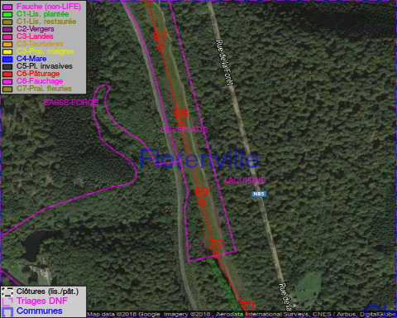

GESTION:

Détail par portée
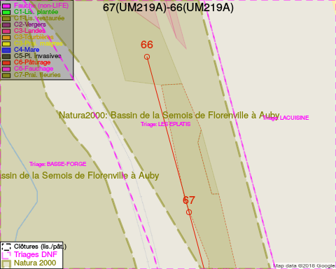
Adresse propriétaire:
- [SP_780] Domaine Du Centre Public D Action Sociale De Mons: R De La Grande Triperie 20 Mons
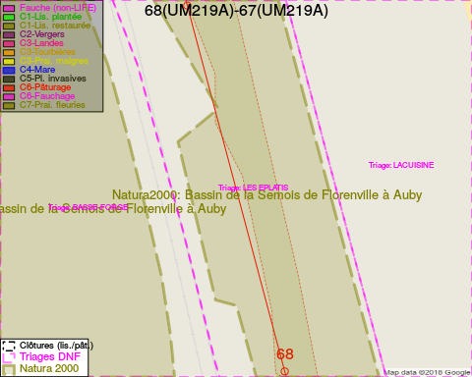
Adresse propriétaire:
- [SP_780] Domaine Du Centre Public D Action Sociale De Mons: R De La Grande Triperie 20 Mons
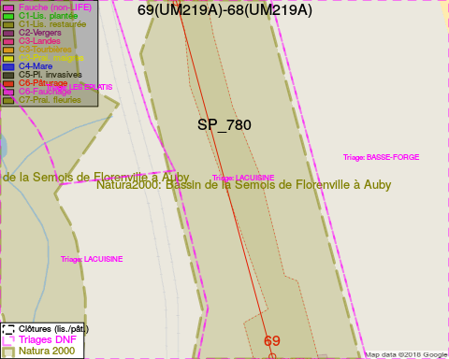
Adresse propriétaire:
- [SP_780] Domaine Du Centre Public D Action Sociale De Mons: R De La Grande Triperie 20 Mons
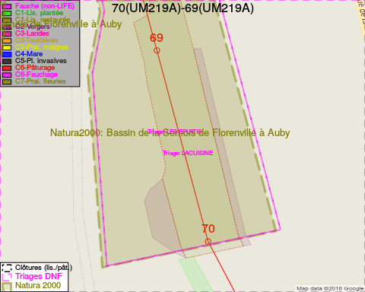
Adresse propriétaire:
- [SP_780] Domaine Du Centre Public D Action Sociale De Mons: R De La Grande Triperie 20 Mons
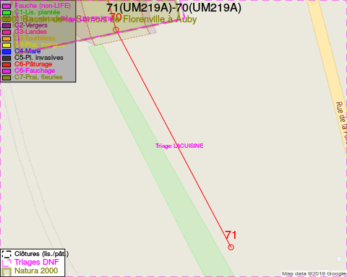
Adresse propriétaire:
- [SP_780] Domaine Du Centre Public D Action Sociale De Mons: R De La Grande Triperie 20 Mons

Document réalisé le 14/05/2018

